**姓名_________ 日期______ 等第______**

**第十一章　简单机械和功**

**跨学科实践**

1. 如图是古代战争中的“大炮”——抛石机，能将石头抛得很远。它实际上是一个（　　）

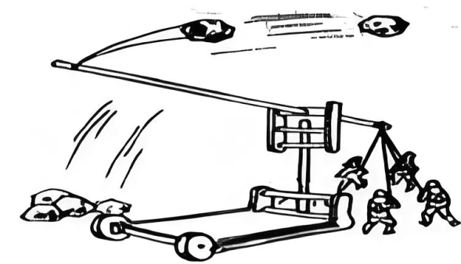

A. 滑轮组 B. 省力杠杆

C. 等臂杠杆 D. 费力杠杆

2. 长沙市银盆岭大桥夜晚的灯光秀美轮美奂，如图甲所示。小明模仿大桥搭建了一个简易模型，如图乙所示。如果把拉索缩短，拉索与桥塔的固定点下移，其他因素不变，下列说法正确的是（　　）

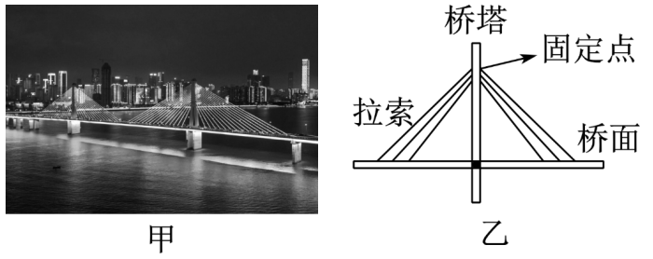

A. 拉索的拉力变大 B. 拉索的拉力变小

C. 拉索的拉力不变 D. 无法确定

3. 明代科学家宋应星的著作《天工开物》中详细描述了各种机械装置的工作原理和应用，其中就包括了滑轮的使用，如图所示是古代的一个木质滑轮，下列说法正确的是（　　）

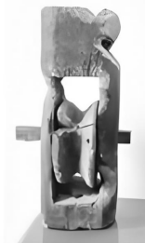

A. 使用此滑轮一定可以省力

B. 减小滑轮与轮轴之间的摩擦力不可以提高滑轮的机械效率

C. 此滑轮若当作定滑轮使用是为了改变力的方向

D. 使用木质滑轮的机械效率一定高于铁质滑轮

4. 如图甲所示是欧洲中世纪使用的吊车，如图乙所示是我国古人使用的绞车。关于吊车与绞车的认识，下列说法错误的是（　　）

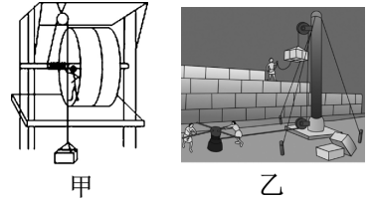

A. 图甲的吊车是轮轴与定滑轮的组合

B. 图甲中工人脚踩巨轮走过的距离一定大于重物上升的高度

C. 图乙的绞车是轮轴与定滑轮、动滑轮的组合

D. 图乙中的定滑轮改变了施力方向

5. 如图所示为古人利用绞车提升巨石的情景，下列说法中，正确的是（　　）

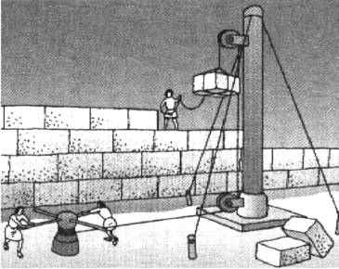

A. 使用此装置可以省功

B. 使用轮轴可以省距离

C. 上方的滑轮可以改变力的方向

D. 绞车由动滑轮、定滑轮及轮轴组成

6. 如图甲是《天工开物》中记载的一种农业生产汲水装置——辘轳，图乙是它提水时的示意图，为方便提水，应按照**_________**（省力/费力）杠杆来设计，支点是**______**（A/B/C）点；图丙中水龙头开关的设计也应用了同样原理，开关选用**______**（①/②）效果更好。

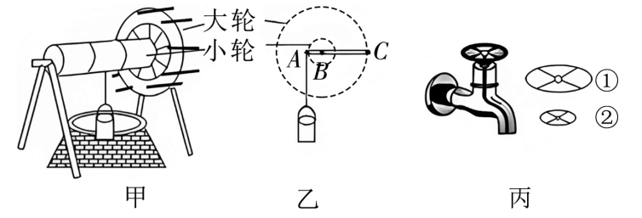7. 古代城堡的建设中使用了如图所示的吊车，工人用脚踩动巨轮可以轻松地提运沉重的石材，同时也改变了**______________**，这种吊车实质上是**__________**与轮轴的组合。

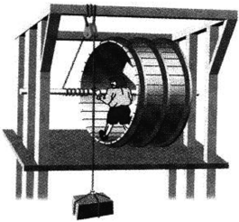

8. 如图所示为手摇升降晾衣架的结构示意图，使用它可以方便地升降衣架来晾晒衣物。该装置通过一些机械的组合来实现此功能，装置中有**____**个动滑轮，使用该装置**________**（能/不能）省力，**________**（能/不能）改变力的方向。

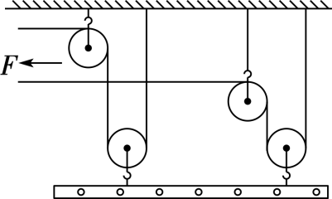

9. 小晋所在的小区正在进行路面拓宽的改造，他路过时发现工人师傅利用如图甲所示的石板夹可以轻松搬运很重的路沿石，请你在图乙中画出作用在石板夹右侧夹杆上的最小力的示意图。

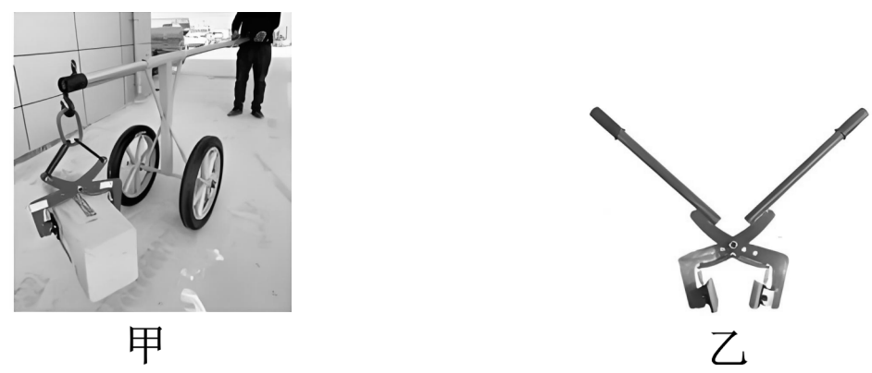

10. 如图所示为宜宾港一起重机正在吊起货物的情景，请在图中画出此时动力F1的力臂l1和阻力F2的示意图。

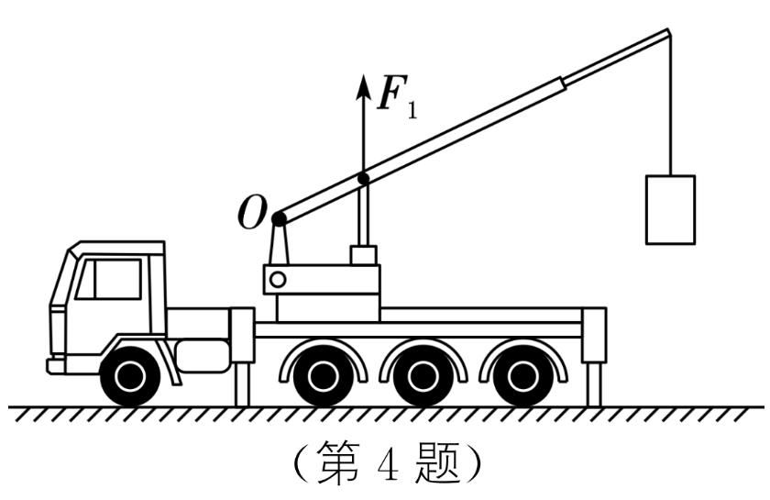

11. 2024年6月2日至3日，“嫦娥六号”完成了人类首次月球背面采样。如图所示，“嫦娥六号”的机械臂正绕O点转动，将采集的月球样品送往贮存装置。请画出样品对机械臂上A点的作用力F的力臂l。

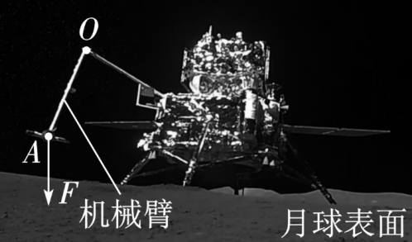

12. 杆秤（如图甲）是我国古老的衡量工具，现今人们仍然在使用。某兴趣小组在老师的指导下，制作了一把杆秤，其示意图如图乙所示。使用时，将待称物体挂在秤钩上，用手提起B或C处的秤纽（相当于支点），移动秤砣在秤杆上的位置，在D点时，秤杆处于水平平衡，由秤砣线在秤杆上对应刻度可读出待称物体的值，秤砣最远可移至E点。秤砣的质量为400g，秤杆和秤钩的质量忽略不计，AB、BC、BE的长度如图乙所示，g取10N/kg。

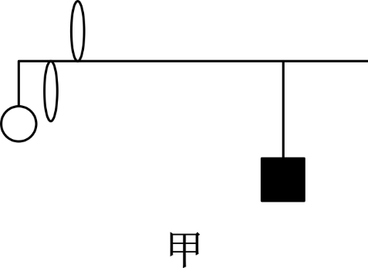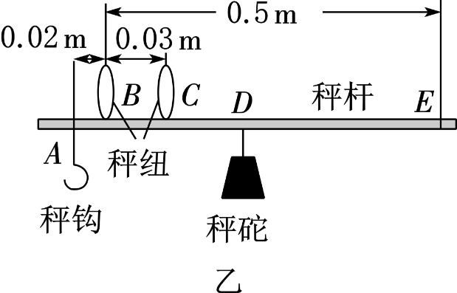

（1） 杆秤是一种测量物体**_________**的工具。

（2） 提起**______**处的秤纽，此杆秤的量程最大。

（3） 当提起C处秤纽称一袋质量为1.6kg的苹果时，D与C之间的距离为**______**m。

（4） 若秤砣在使用过程中出现了磨损，则待称物体的测量值比其真实值**_________**（偏大/偏小）。

13. 如图甲为塔式起重机简易示意图，塔式起重机主要用于房屋建筑中材料的输送及建筑构件的安装（动滑轮重、绳重及摩擦不计，g取10N/kg），请你综合应用所学知识解答下列问题：

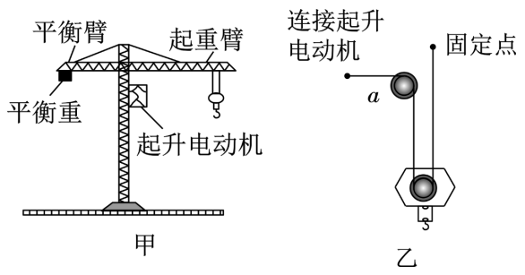

（1） 为保持平衡，起重臂的长度越长的塔式起重机，配备的平衡重的质量应越**______**。图乙为起重机钢丝绳穿绳简化示意图，滑轮a是**_________**（动滑轮/定滑轮），作用是**_____________________**。若钢丝绳能承受的最大拉力为3×104N，则能吊起  
货物的质量不能超过**__________**kg。

（2） 若将重为1.2×104N的建材由地面沿竖直方向匀速提升30m，再沿水平方向移动20m，则此过程中克服建材重力做的功为**____________**J。

（3） 若该起升电动机的效率为90％，将重为1.2×104N的建材由地面沿竖直方向匀速提升30m，用时50s，则该起升电动机做的总功为**__________**J，实际功率为**_________**W。

**参考答案**

**1、D；2、A；3、C；4、C；5、C；6、省力；B；①；7、力的方向；定滑轮；8、2；能；能；**

**9、如图所示；10、如图所示；11、如图所示；**

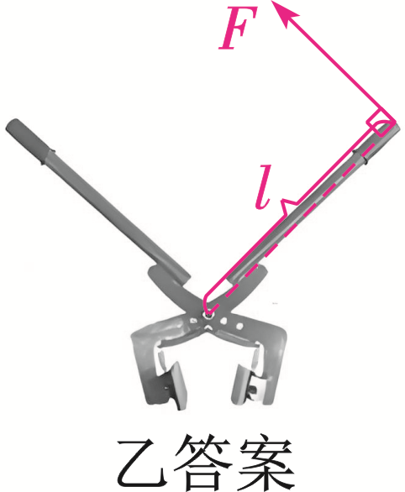 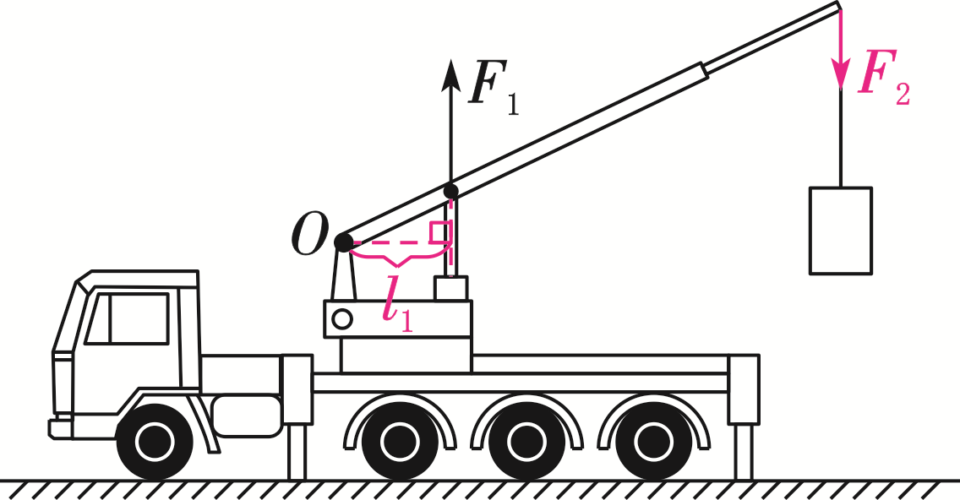

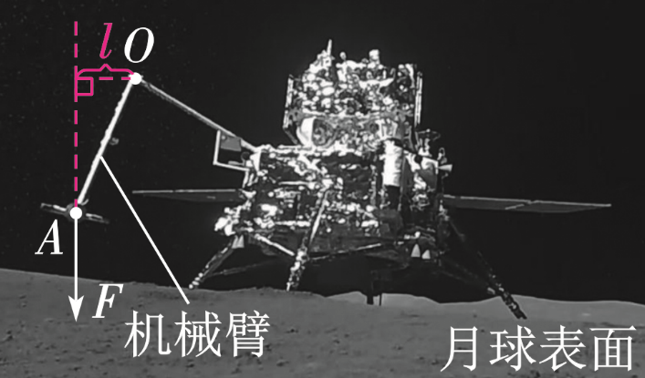

**12、质量；B；0.2；偏大；**

**13、大；定滑轮；改变用力的方向；6×103；3.6×105；4×105；800；**